# Batch export kusovníků - MANUAL

## Příprava:

#### 1.

Do složky si zkopírovat “.slddrw” výkresy, ze kterých chci exportovat kusovníky.

Zavřu veškeré excel dokumenty.

#### 2.

V Solidworks spustím “Batch Export BOMs” funkci. Vybrat složku s uloženými výkresy.

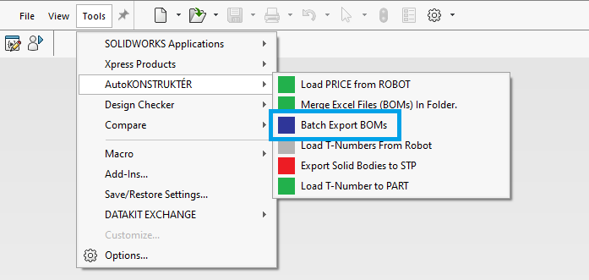

#### 3.

Ve složce s výkresy mi přibydou kusovníky.

#### 4. VOLITELNÝ: SPOJENÍ KUSOVNÍKŮ

Spustit funkci „Merge Excel Files (BOMs) in Folder“. Vybrat složku s uloženými výkresy.

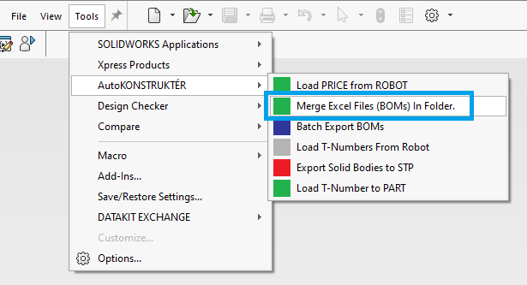

4.1 Zformátovat tabulku podle potřeby.

DŮLEŽITÉ: V tabulce může dojít k duplikaci sestav. Nutno odstarnit sestavu z nadsestavy a případně vynásobit kusovník počtem v nadsestavě.

#### 5. VOLITELNÝ: PŘIPSÁNÍ CEN Z “PODKLADY PRO ROBOTA”

DŮLEŽITÉ PRO SPRÁVNOU FUNKCI:

Hledané hodnoty (BFP čísla) musí být ve sloupci “A”.

Prázdný sloupec “E”, sem budou vypsány nalezené ceny.

VYPNOUT EXCEL SE SPOJENÝMI KUSOVNÍKY!

Spustit funkci “Load PRICE from ROBOT”. Vybrat excel s kusovníkem a potom excel Robota.

DOPORUČENÍ: Zkopírovat si aktuální “Podklady pro robota” někam na local disk. Zrychlí process načítání.

